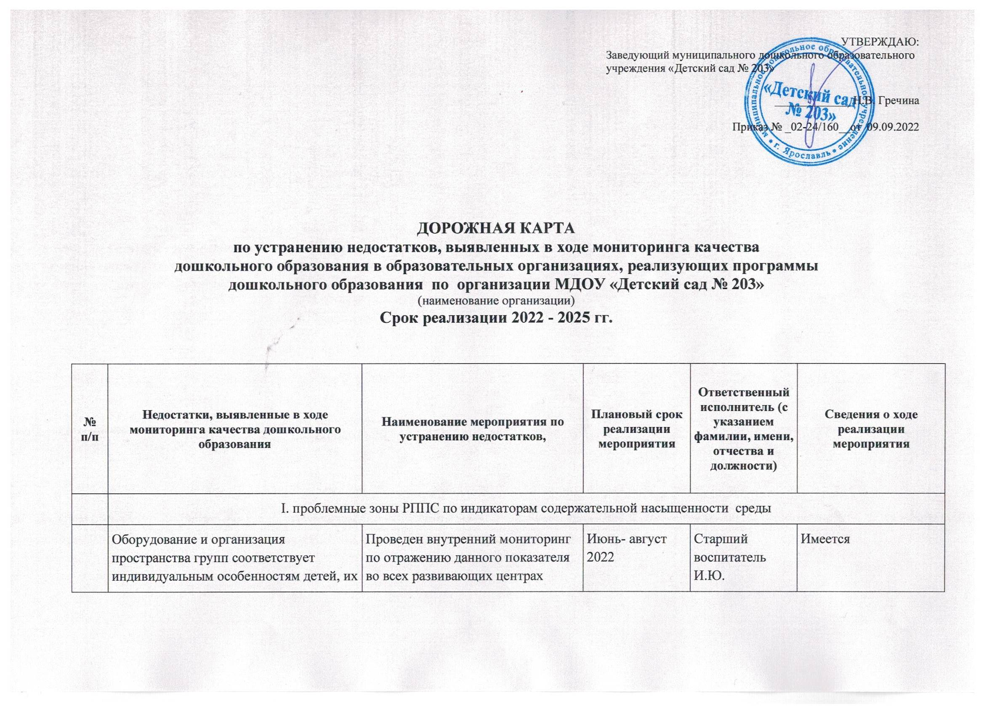

 |  |  |  | Пластинина
 | Тема образовательных событий в группах имеет свое отражение во всех развивающих центрах | Проведен внутренний мониторинг по отражению данного показателя во всех развивающих центрах групп | Июнь- август 2022 | Старший воспитатель  И.Ю. Пластинина | Имеется
 | Учет национально-культурных условий функционирования ДОО | Проведен внутренний мониторинг по отражению данного показателя во всех развивающих центрах групп | Июнь- август 2022 | Старший воспитатель  И.Ю. Пластинина | Имеется
 | Наличие в группах образно-символических, нормативно-знаковых материалов/символов | Проведен внутренний мониторинг по отражению данного показателя во всех развивающих центрах групп. Произведена закупка образно-символических, нормативно-знаковых материалов/символов. | Июнь- август 2022 | Старший воспитатель  И.Ю. Пластинина Заведующий Н.В. Гречина | Имеется  Выполнено
 | Наличие технических средств обучения в группах( ноутбук, музыкальный центр, интерактивная доска, ЖК телевизор и др.) | 1.Проведен внутренний мониторинг по отражению данного показателя во всех развивающих центрах групп  2. Планирование закупки ноутбуков | 1.Июнь- август 2022  2. 2023-2025 гг | Старший воспитатель  И.Ю. Пластинина Заведующий Н.В. Гречина | Имеется  Выполнено частично. ( во всех группах имеются музыкальные центры)
 | Наличие в группе изделий, предметов, отражающих региональный компонент, обеспечивающих реализацию части ООП, формируемой участниками образовательных отношений | Проведен внутренний мониторинг по отражению данного показателя во всех развивающих центрах групп.  Произведена закупка изделий, предметов, отражающих региональный компонент, обеспечивающих реализацию части ООП, формируемой участниками образовательных отношений. | Июнь- август 2022 | Старший воспитатель  И.Ю. Пластинина | Имеется  Выполнено
 | Наличие в группе изделий, предметов, отражающих поликультурный аспект развития детей, деятельности ДОО | Проведен внутренний мониторинг по отражению данного показателя во всех развивающих центрах групп. Произведена закупка изделий, предметов, отражающих поликультурный аспект развития детей | Июнь- август 2022 | Старший воспитатель  И.Ю. Пластинина Заведующий Н.В. Гречина | Имеется  Выполнено
 | II. проблемные зоны РППС по индикаторам трансформированности и полифункциональности материалов
 | Наличие полифункциональных ширм, перегородок и др. | Проведен внутренний мониторинг по наличию данного показателя во всех развивающих центрах групп | Июнь- август 2022 | Старший воспитатель  И.Ю. Пластинина | Имеется
 | Наличие мольбертов для рисования или стенового пространства для творческой деятельности детей | Проведен внутренний мониторинг по наличию данного показателя во всех развивающих центрах групп  Произведена закупка нового игрового оборудования | Июнь- август 2022 | Старший воспитатель  И.Ю. Пластинина Заведующий Н.В. Гречина | Имеется  Выполнено
 | Наличие мягкого оборудования (пуфы, коврики, подушки) | Проведен внутренний мониторинг по наличию данного показателя во всех развивающих центрах групп | Июнь- август 2022 | Старший воспитатель  И.Ю. Пластинина | Имеется
 | Наличие легких лесенок, лавочек передвижных модулей. | Проведен внутренний мониторинг по наличию данного показателя во всех развивающих центрах групп | Июнь- август 2022 | Старший воспитатель  И.Ю. Пластинина | Имеется
 | Наличие неоформленного игрового материала | Проведен внутренний мониторинг по наличию данного показателя во всех развивающих центрах групп | Июнь- август 2022 | Старший воспитатель  И.Ю. Пластинина | Имеется
 | Наличие разнообразных материалов для организации детских построек и их обыгрывания | Проведен внутренний мониторинг по наличию данного показателя во всех развивающих центрах групп  Произведена закупка игрушек и материалов | Июнь- август 2022 | Старший воспитатель  И.Ю. Пластинина Заведующий Н.В. Гречина | Имеется  Выполнено
 | Использование продуктов детской и взрослой дизайн-деятельности для оформления группы/участка | Проведен внутренний мониторинг по наличию данного показателя во всех развивающих центрах групп.  Организованы конкурсы «Участок в цвету», «Нарисуй лето», «Рисунок на асфальте» и др | Июнь- август 2022 | Старший воспитатель  И.Ю. Пластинина | Имеется  Выполнено
 | III. проблемные зоны РППС по индикаторам вариативности, доступности и безопасности
 | Организованы «подвижные» границы между центрами (могут быть изменены под игровой замысел ребенка) | Проведен внутренний мониторинг по наличию данного показателя во всех развивающих центрах групп  Произведена закупка игрушек и материалов | Июнь- август 2022 | Старший воспитатель  И.Ю. Пластинина Заведующий Н.В. Гречина | Имеется  Выполнено
 | Наличие в группах пространства для уединения | Проведен внутренний мониторинг по наличию данного показателя во всех развивающих центрах групп | Июнь- август 2022 | Старший воспитатель  И.Ю. Пластинина | Имеется
 | Знаковое изображение центров | Проведен внутренний мониторинг по наличию данного показателя во всех развивающих центрах групп | Июнь- август 2022 | Старший воспитатель  И.Ю. Пластинина | Выполнено
 | Сменяемость игровых материалов, стимулирующих детскую деятельность | Проведен внутренний мониторинг по наличию данного показателя во всех развивающих центрах групп | Июнь- август 2022 | Старший воспитатель  И.Ю. Пластинина | Выполнено
 | Доступность в использовании игр, игрушек, материалов, пособий, обеспечивающих все основные виды детской активности, в том числе для детей с ОВЗ | Проведен внутренний мониторинг по наличию данного показателя во всех развивающих центрах групп | Июнь- август 2022 | Старший воспитатель  И.Ю. Пластинина | Выполнено
 | Имеющиеся в пространстве групп игры и игрушки, пособия систематизированы по тематике ,хранятся в легких контейнерах | Проведен внутренний мониторинг по наличию данного показателя во всех развивающих центрах групп | Июнь- август 2022 | Старший воспитатель  И.Ю. Пластинина | Выполнено
 | В оформлении группы используются элементы домашней обстановки | Проведен внутренний мониторинг по наличию данного показателя во всех развивающих центрах групп | Июнь- август 2022 | Старший воспитатель  И.Ю. Пластинина | Выполнено
 | IV. проблемные зоны в организации психолого-педагогических условий
 | Наличие специалистов, осуществляющих систематическую деятельность по обеспечению психолого-педагогических условий в ДОО | Привлечь специалистов в МДОУ (социального педагога), посредством сетевой формы реализации ОП или дистанционных форм | 2023-2024гг | Заведующий Н.В. Гречина

